Установка сервера
Всё ПО для курса находится на гугл диске.
https://drive.google.com/drive/folders/1fUBfWdncEEjVdQ-_RUH9m0VRFK66i_XQ?usp=sharing

Скачивание файлов для установки
- Скачайте архив
https://drive.google.com/file/d/1Be0jdLcscw-IFEhcGJE4IBgcrE-5t_m5/view?usp=sharing
- Разархивируйте файл
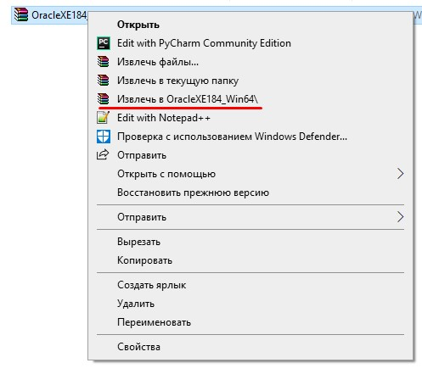

Запуск установки

- Зайдите в созданную папку.
- Запустите setup.exe.

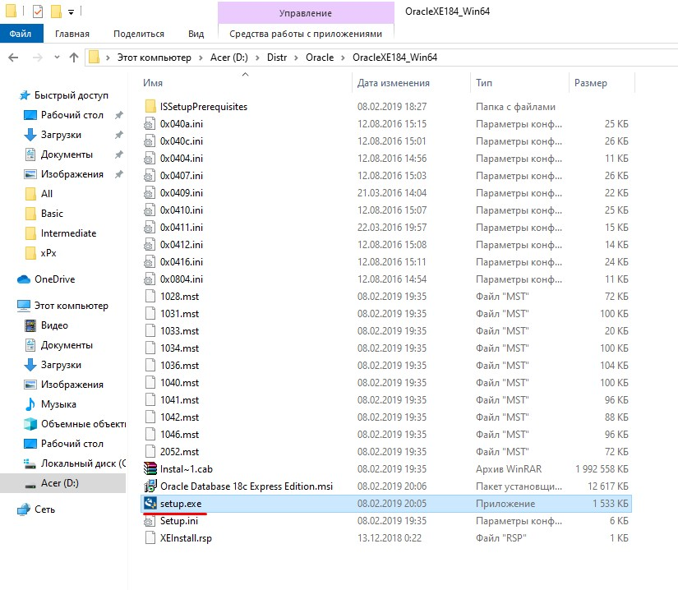
- Нажмите Next.
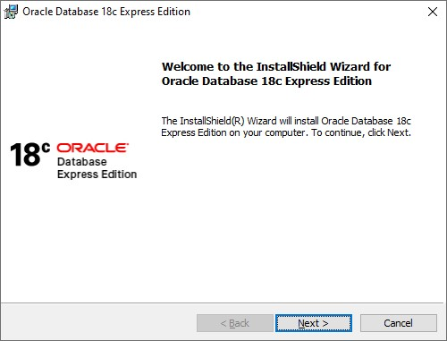
- Примите лицензионное соглашение, нажмите кнопку Next.
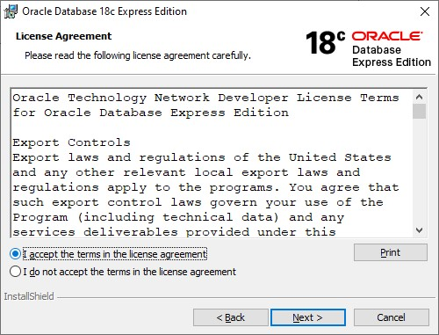
- Выберите папку установки базы данных (для удобства рекомендуем установить в корневую директорию). База будет занимать примерно 5 Гб на жёстком диске. Нажмите кнопку Next.
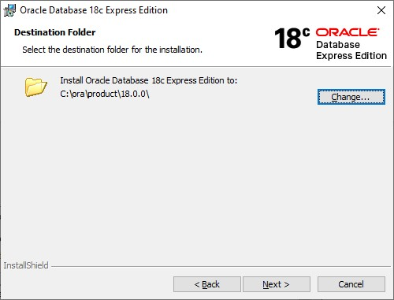
- Введите пароль от базы данных, повторите его. Запишите пароль, чтобы не забыть!!! В дальнейшем он точно понадобится. Нажмите кнопку Next.
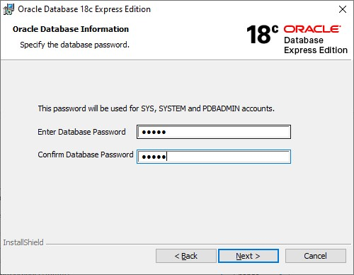
- Проверьте данные и нажмите кнопку Install.
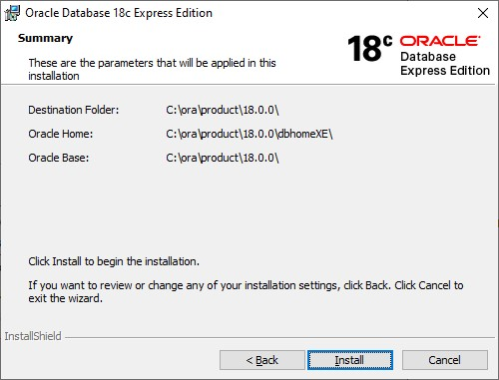
- Дождитесь установки программного обеспечения.
- Если появится окно с оповещением безопасности, нажмите «Разрешить доступ».
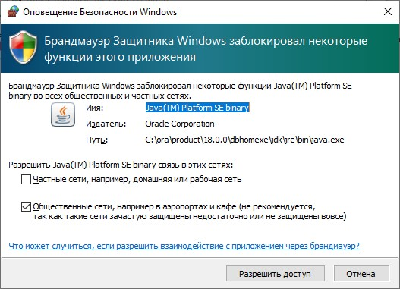
- Дождитесь полной установки базы данных и нажмите кнопку Finish.
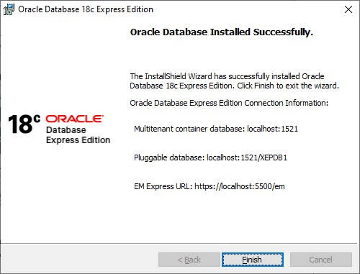
Вы успешно установили свою первую базу данных!

Исправление проблем
При создании новой БД путь до файлов файлы конфигурации, не всегда устанавливается правильно. Поэтому его необходимо проверить и, при необходимости, поправить. Важно знать, где располагаются файлы конфигурации. Мы будем работать с файлом tnsnames.ora.
В нашем случае база называется XE и её адрес должен быть localhost, а порт — 1521. Файл listener.ora указывает серверу, по какому адресу и порту придет запрос к базе данных.
- Зайдите в папку, в которую установили БД, например C:\ora\product\18.0.0\dbhomeXE\network\admin.
- Выберите конфигурационный файл для работы с подключениями tnsnames.ora.
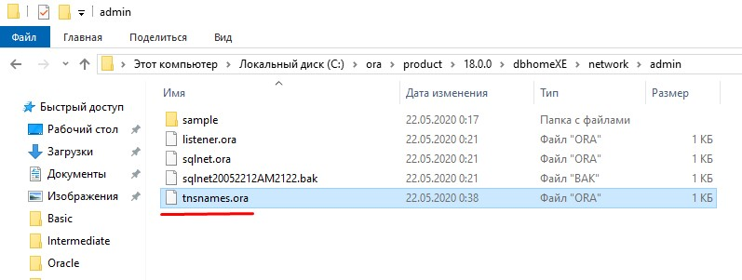
- Нажмите правой кнопкой мышки и откройте список программ, которыми можно отредактировать этот файл.
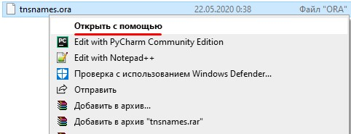
- Выберите блокнот или другой текстовый редактор, нажмите «Далее».
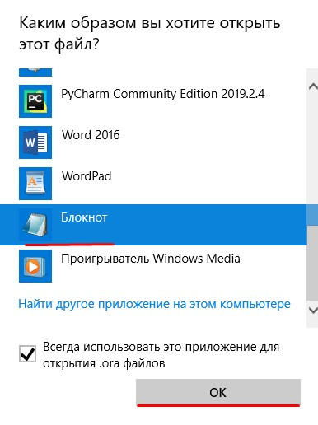
- Посмотрите на IP-адреса, прописанные в файле.
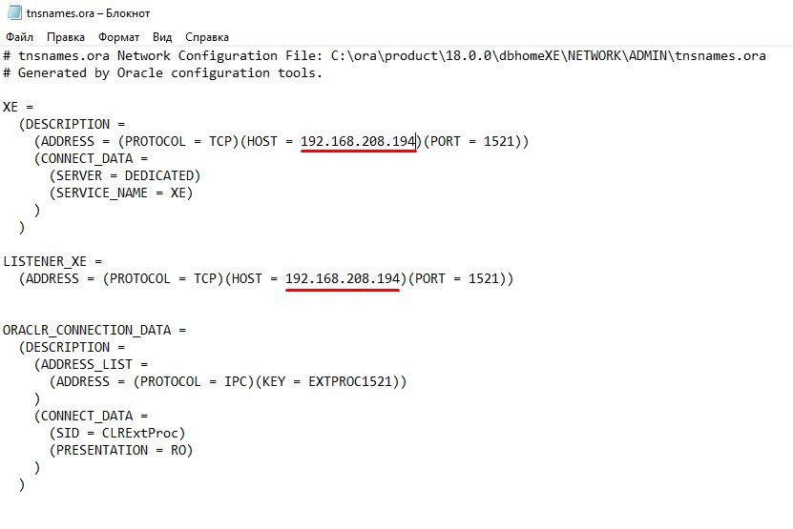
- Смените эти адреса на localhost.
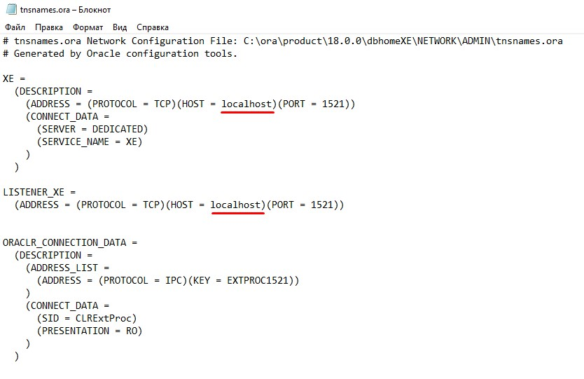
- Зайдите в конфигурационный файл: listener.ora.
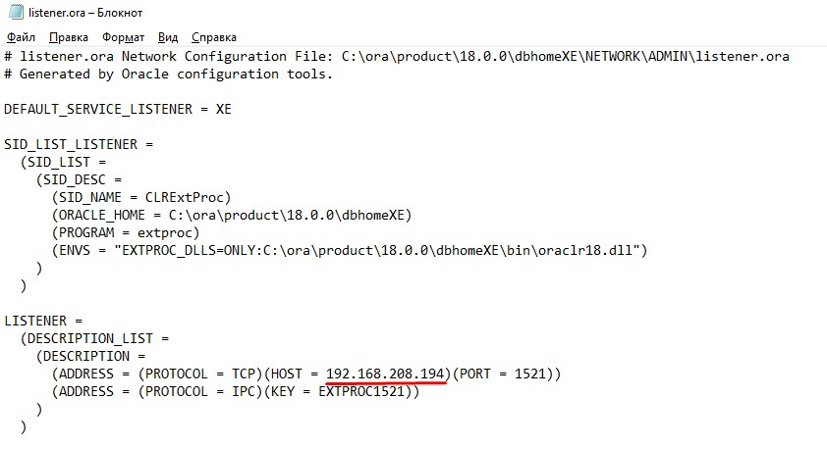
- Смените этот адрес на localhost.
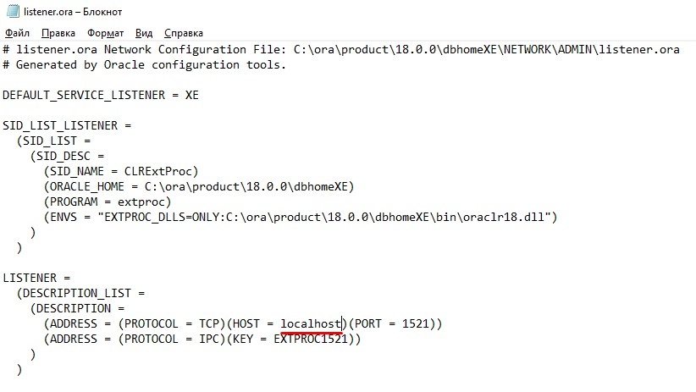
- Перезагрузите компьютер

Включение материалов для обучения
- Нажмите на клавиатуре Win + R, введите команду CMD для вызова командной строки Windows. Нажмите «ОК».
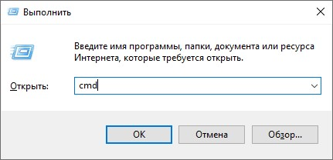
- В командную строку последовательно введите по одной команде из списка и нажмите Enter. Вместо {passwd} введите в пункте d пароль от БД, который вы придумали ранее. В пункте e и g придумайте пароль для подключения HR.
  - sqlplus / as sysdba;
  - alter pluggable database all open;
  - alter pluggable database all save state;
  - connect sys/{passwd}@localhost:1521/xepdb1 as sysdba;
  - alter user hr identified by {passwd};
  - alter user hr account unlock;
  - connect hr/{passwd}@localhost:1521/xepdb1 as sysdba;
  - select * from hr.jobs;
  - exit

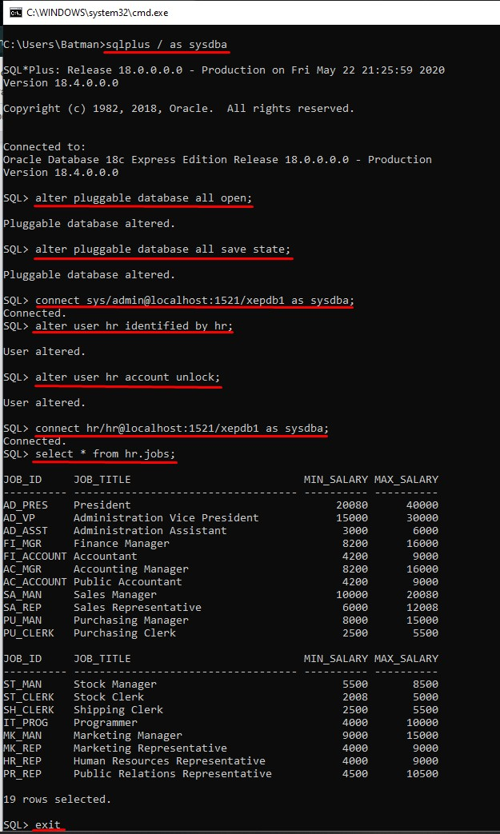
- Добавьте включённые материалы в tnsnames.ora: скопируйте настройки для заголовка XE, вставьте их ниже и поправьте значения на XEPDB1.
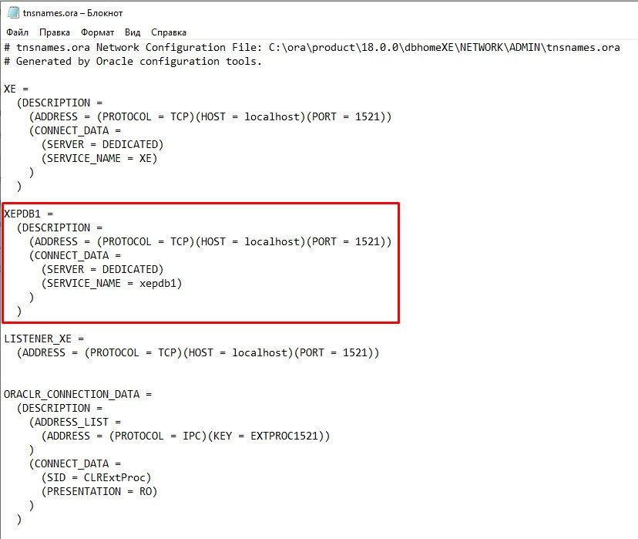

Установка инструмента работы с БД

Скачивание файлов для установки
- Вернитесь на страницу загрузок, перейдите к инструментам разработчика и выберите SQL Developer. Ссылка на гугл диске
https://drive.google.com/file/d/12rXvN-h4vHGN2U22_1hjpCPfGQbuF22Y/view?usp=sharing
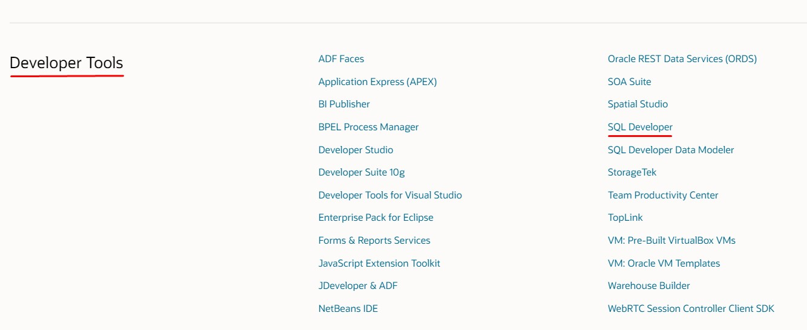
- Нажмите Download.
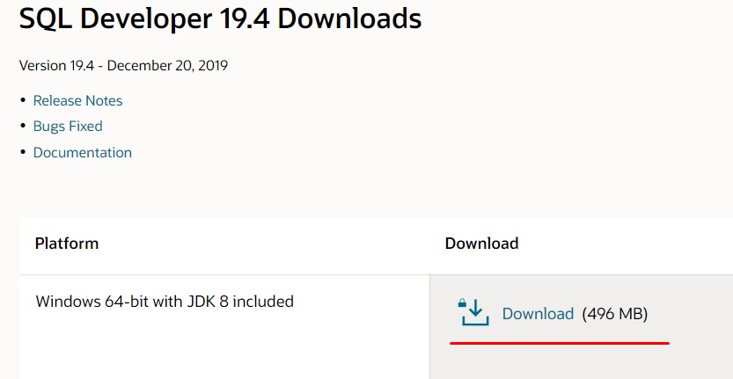
- Примите лицензионное соглашение (его можно прочитать по ссылке) и скачайте файл установки.
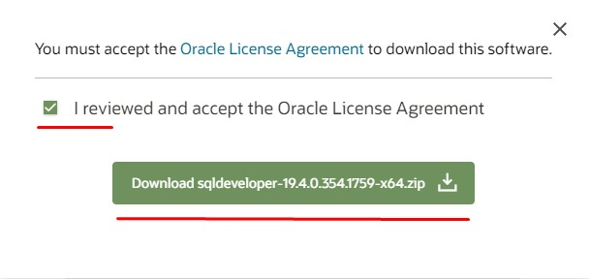
- Сохраните файл на компьютер.
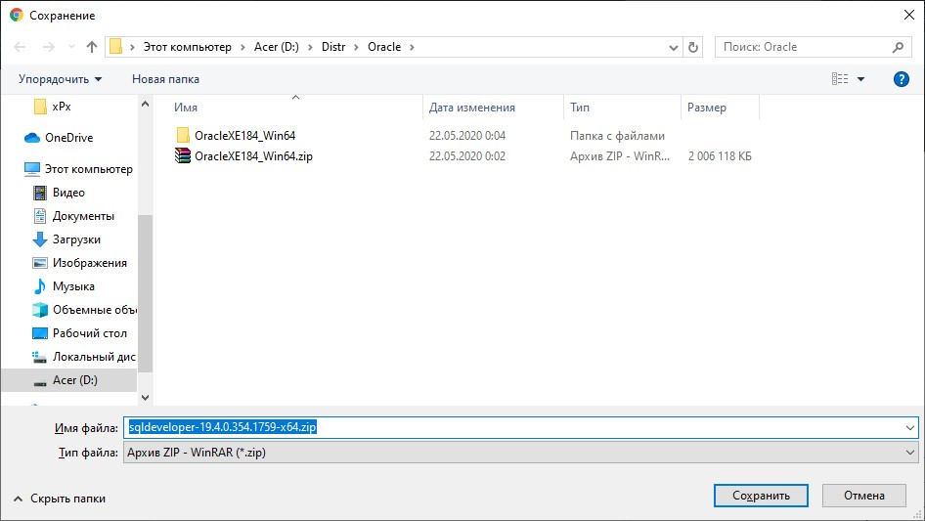
- Дождитесь, когда файл скачается.

Запуск инструмента
- Разархивируйте файл.
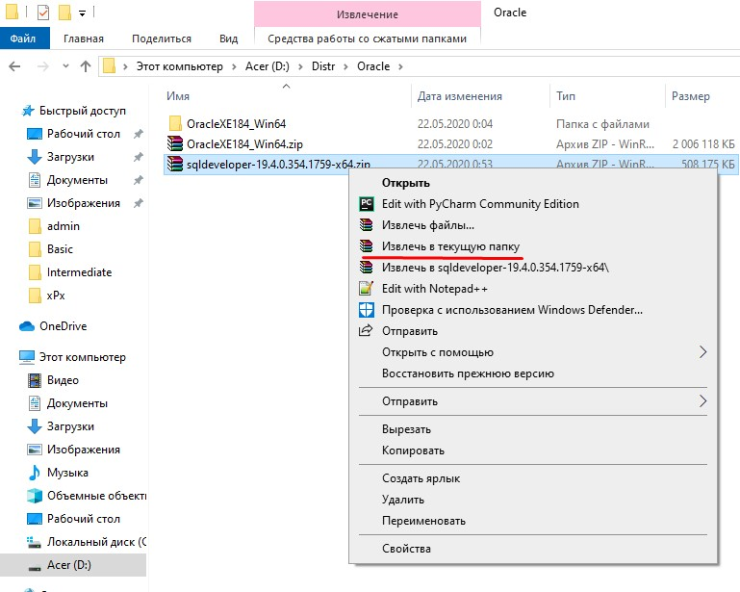
- Зайдите в созданную папку.
- Запустите sqldeveloper.exe.
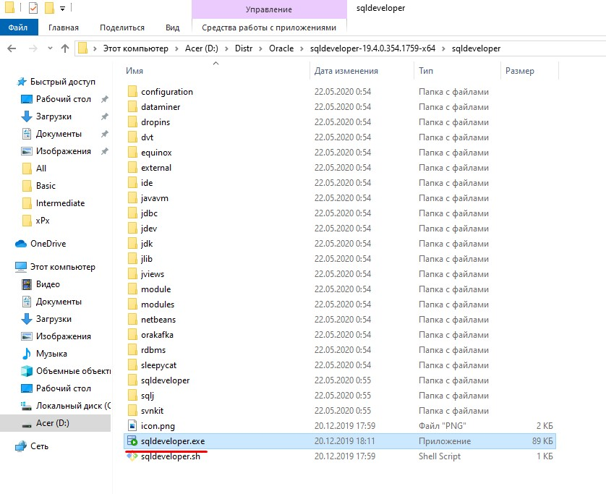
- Если приложение предложит установить дополнительное ПО — установите.
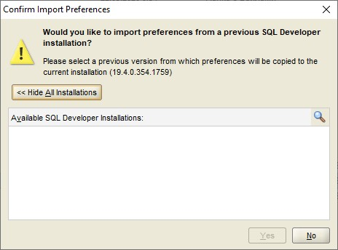
- Поставьте галочку и нажмите «ОК» в следующем окне.
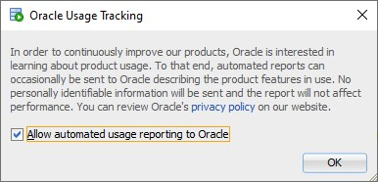
- Нажмите на «+» или стрелочку, выберите создание нового подключения к БД.
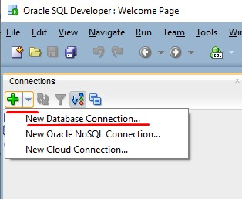
- Придумайте название подключения, которое вам будет проще узнать, в имени пользователя укажите SYS, в поле пароля введите пароль от БД, который вы вводили в пункте 6 подраздела «Запуск установки». Поменяйте роль на SYSDBA, поставьте галочку запоминания пароля, чтобы не вводить его каждый раз. Также можно установить цвет подключения. Проверьте настройки сетевого подключения и нажмите кнопку Test.
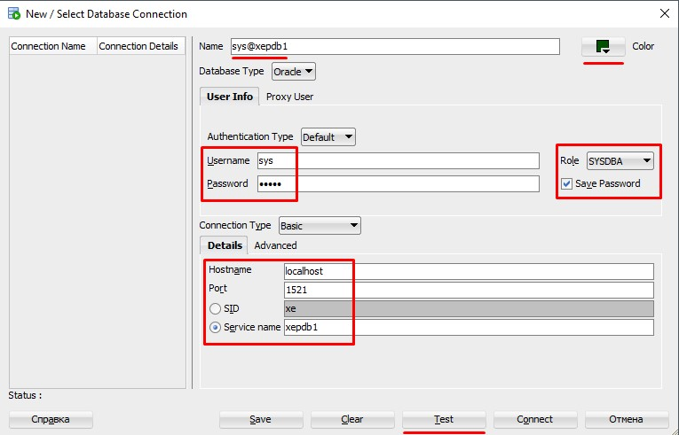
- Если появился статус Success, нажмите кнопку Connect.
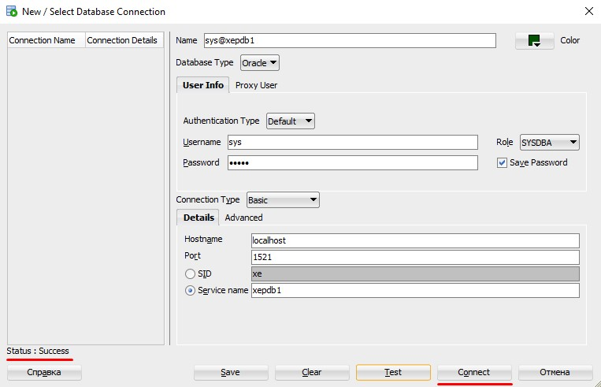
- Подключение создано, и оно работает.
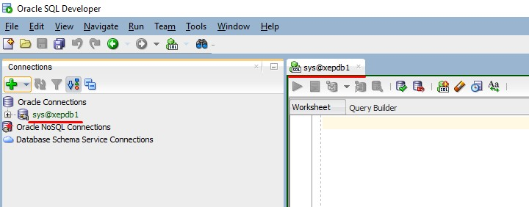
- Создайте ещё одно подключение и нажмите кнопку Connect.
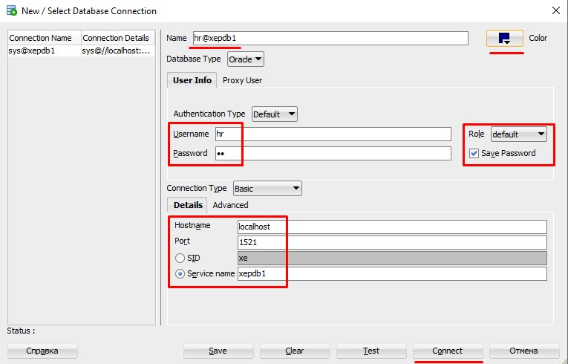
- Чтобы отключиться от базы данных, нажмите правой кнопкой мыши по названию подключения и выберите пункт Disconnect.
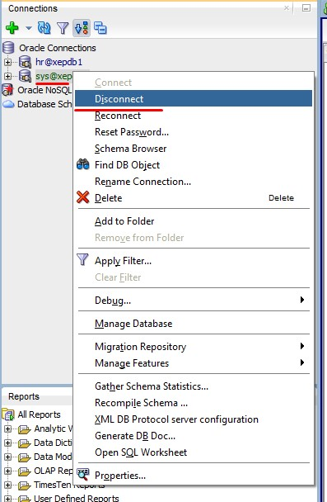

Установка веб-сервера

Скачивание файлов для установки
- Скачайте архив
https://drive.google.com/file/d/1iTTCFYrMnOJ6Q0QtYaZ7-xba1p2Jc0LT/view?usp=sharing
- Разархивируйте файл.
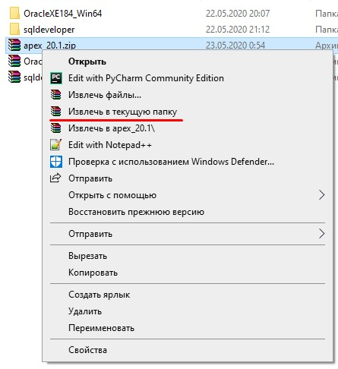
- Скопируйте созданную папку.
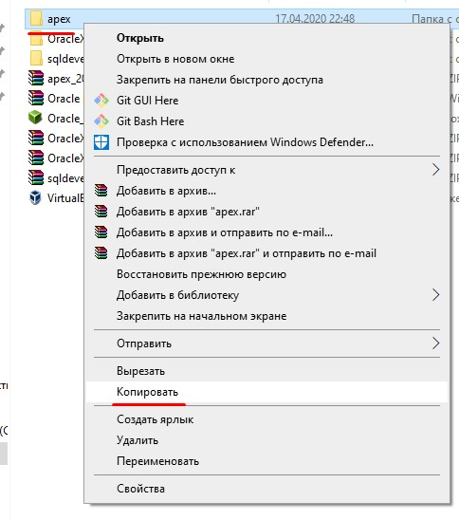
- Вставьте её в папку с файлами Oracle.
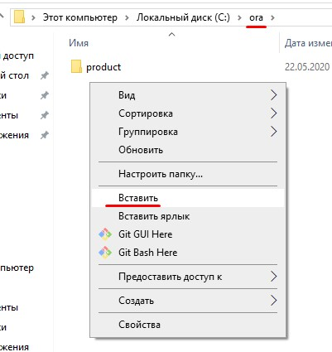
- Зайдите в скопированную папку.

Установка скриптов
- Откройте консоль клавишами Win + R, введите команду CMD и нажмите кнопку «OK».
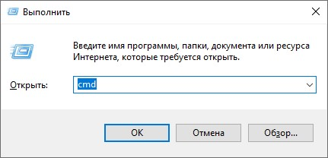
- В консоли выполните две команды.
    - sqlplus sys/{passwd}@xe as sysdba
    - alter user anonymous identified by anonymous account unlock container=all;
Вместо {passwd} введите в пункте d пароль от БД, который вы указывали
в пункте 6 подраздела «Запуск установки».
- Пропишите exit;
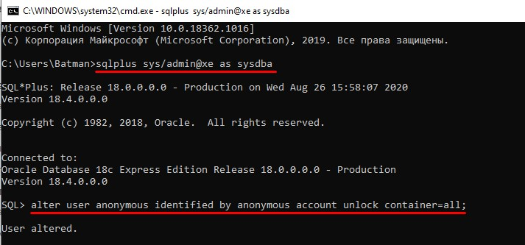
- Скопируйте путь к папке.
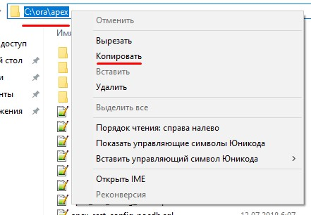
- Введите команду cd и вставьте путь к файлам из пункта 10, нажмите Enter.
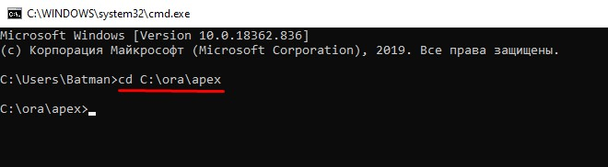
- После перехода в скопированную папку, из консоли вызовите базу данных командой и укажите сценарий установки Oracle Apex:
sqlplus sys/{passwd}@localhost/xepdb1 as sysdba @apexins sysaux sysaux temp /i/ Вместо {passwd} введите в пункте d пароль от БД, который вы указывали в пункте 6 подраздела «Запуск установки».
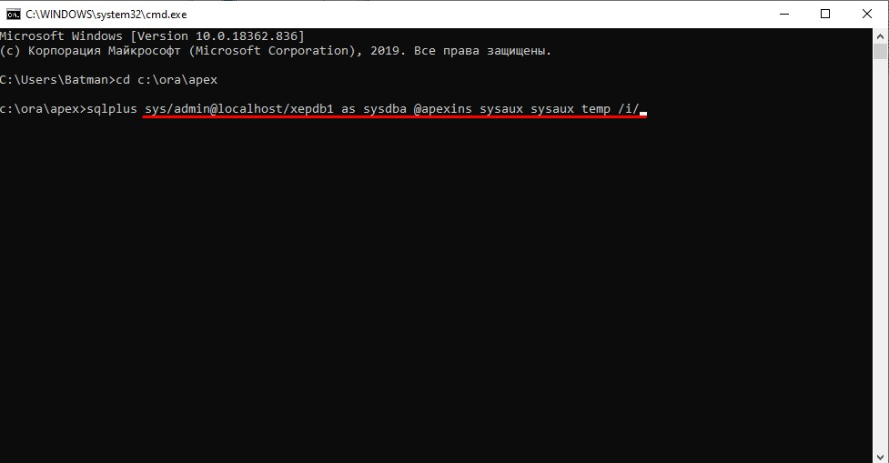
- Установите пароль для администратора веб-сервиса. Для этого введите команду
@apxchpwd.sql
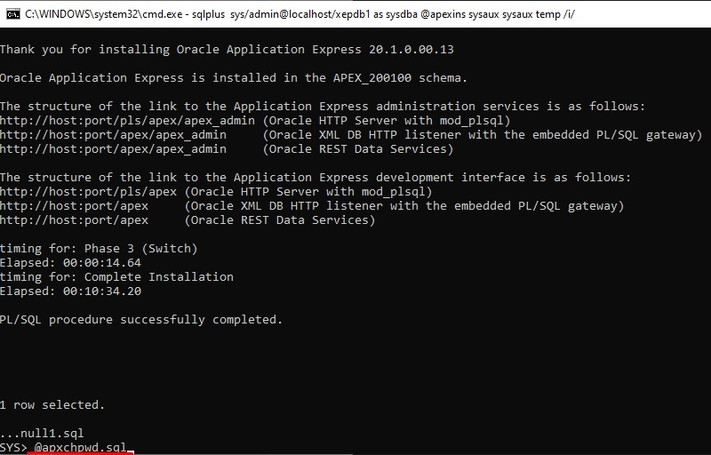
- Введите имя пользователя. Например - admin.
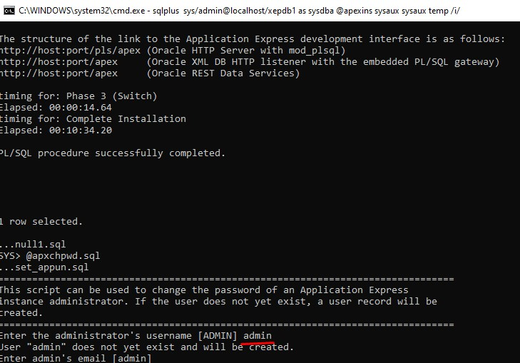
- Введите электронную почту, к которой будет привязан аккаунт.
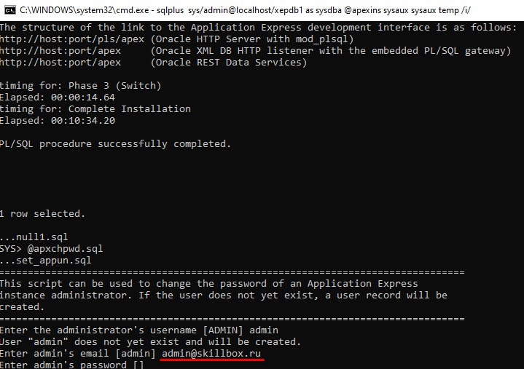
- Введите пароль. Для безопасности он не будет печататься на экране. Пароль должен содержать:
  - как минимум одну строчную букву;
  - как минимум шесть символов;
  - как минимум одну цифру;
  - как минимум один знак пунктуации;
  - как минимум одну заглавную букву;
  - не должен содержать наименование пользователя.
11. Пример пароля: Ad!m1n
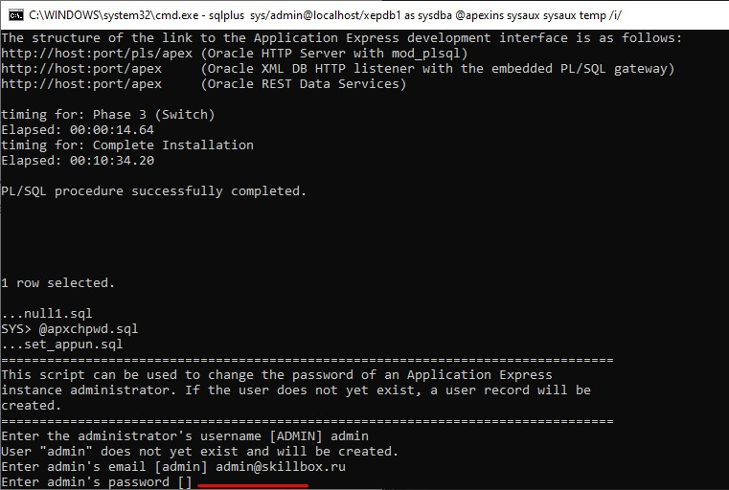
  - Вводим пароль и убеждаемся, что система его приняла.
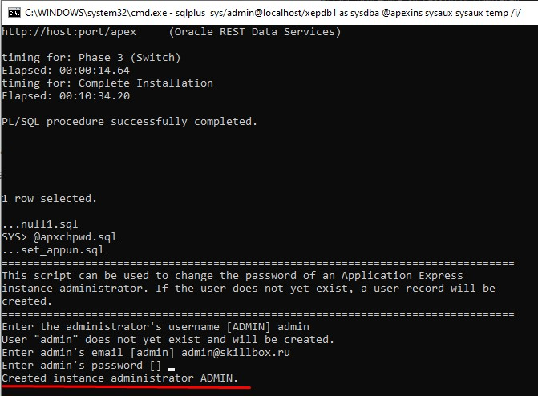
  - Загрузите картинки в БД. Для этого скопируйте путь к папке, в которой лежит скопированная папка из пункта 8 этого раздела.
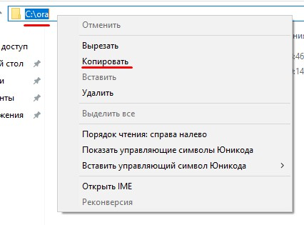
  - Введите команду
@apxldimg.sql {path}
Вместо {path} вставьте путь из предыдущего пункта.
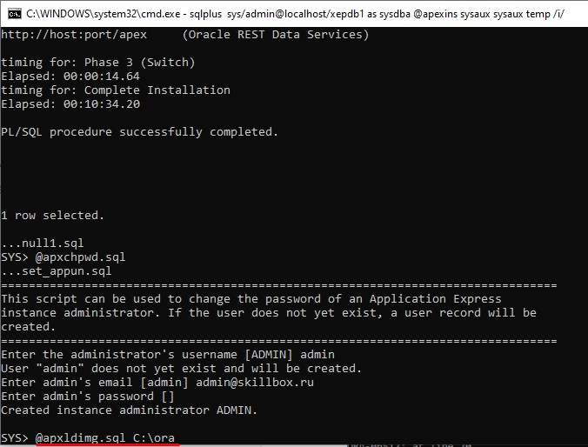
  - Дождитесь завершения загрузки всех картинок в БД.
  - Снова скопируйте путь к папке, в которой лежит скопированная папка из пункта 8 этого раздела.
  - Введите команду
@apex_epg_config.sql {path}
Вместо {path} вставьте путь из предыдущего пункта.
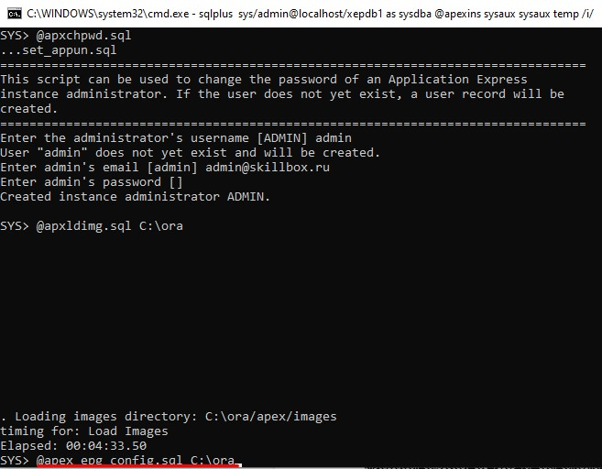
  - Дождитесь окончания загрузки.
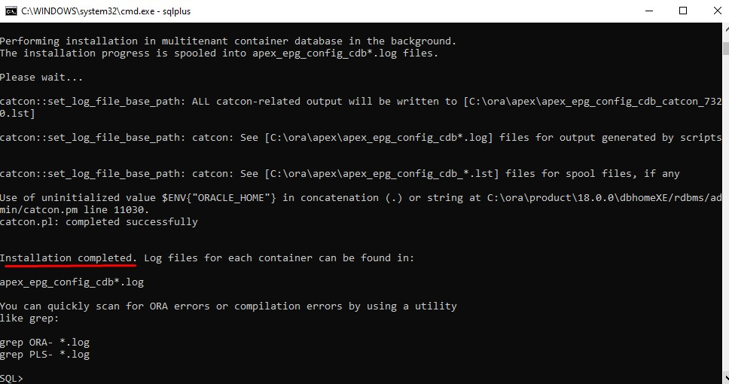
  - Введите команду
exec dbms_xdb.sethttpport(8080)
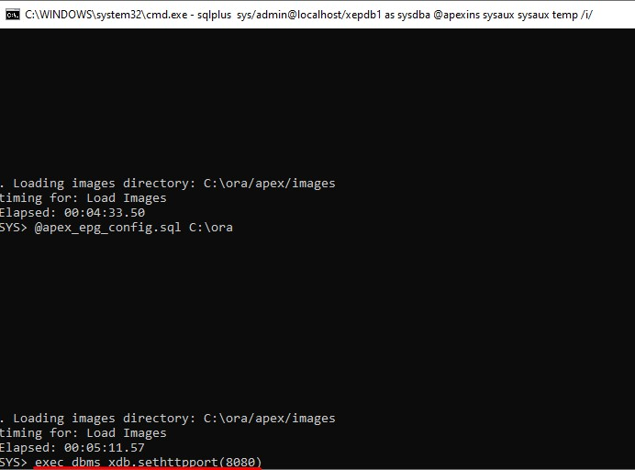
  - Введите команду
commit;
  - Введите команду
alter user anonymous account unlock;
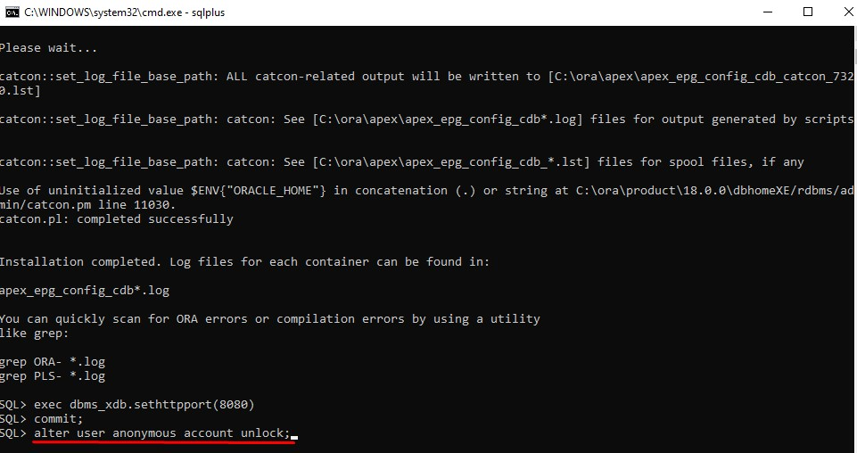

Работа с интерфейсами
- Перейдите по ссылке http://localhost:8080/apex/apex_admin.
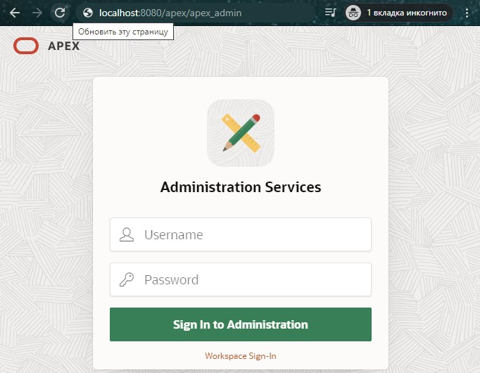
- В открытом окне введите логин и пароль, которые вводили в пунктах 17 и 19 этого раздела. И нажмите на кнопку Sign in to Administration.
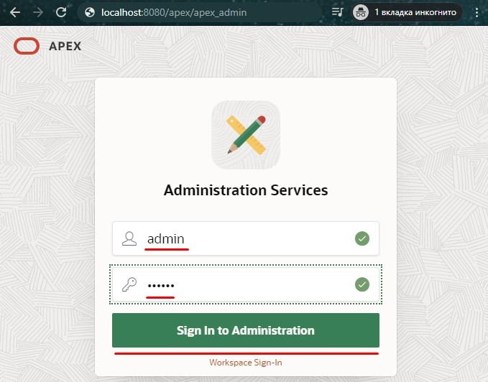
- Если появилась надпись, что сессия истекла, нажмите на here.
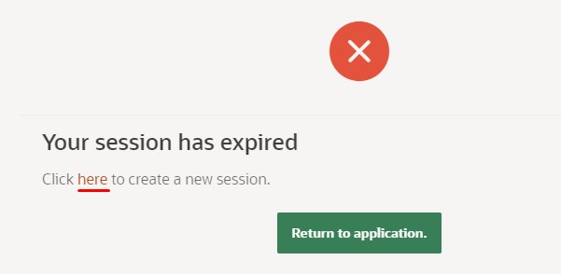
- Введите рабочее пространство (Workspace) Internal, укажите логин и пароль из пунктов 17 и 19 этого раздела. Нажмите кнопку Sign In.
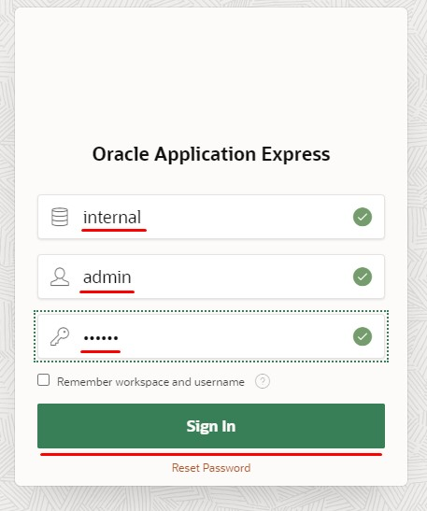
- Приветствие Oracle Apex.
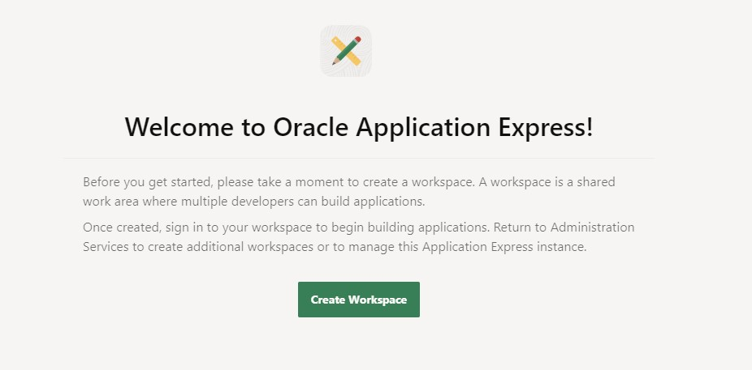
- Закройте соединение с БД в консоли командой exit
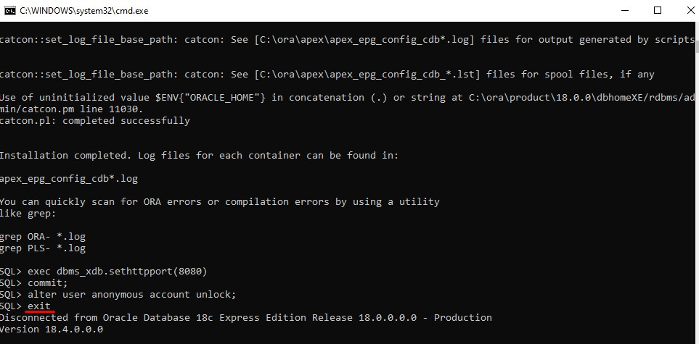
- Закройте консоль командой exit
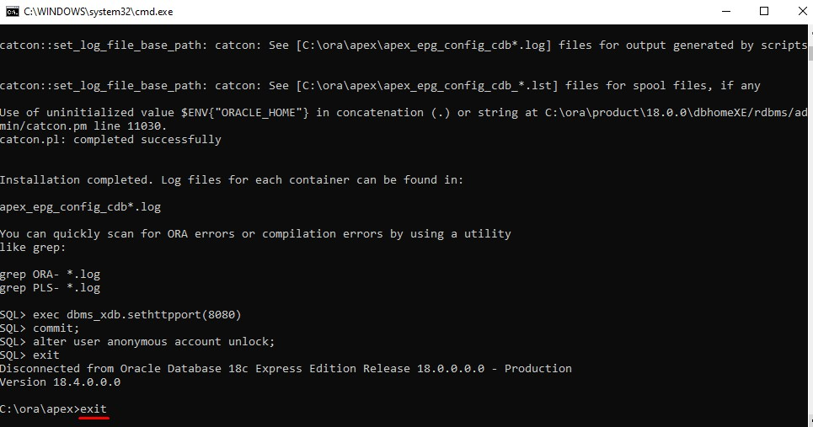

Удаление веб-сервера
Данный пункт необходим только в том случае, если у вас произошла ошибка при установке apex и его необходимо удалить, чтобы по новой установить!
Для переустановки сервера необходимо его сперва удалить и делается это через консоль.
- Откройте консоль клавишами Win + R, введите команду CMD и нажмите кнопку «OK».
- Скопируйте путь к папке.
- Введите команду cd и вставьте путь к файлам из пункта 10, нажмите Enter.
- Введите последовательно команду
sqlplus sys/{passwd}@localhost/xepdb1 as sysdba @apxremov.sql
Вместо {passwd} введите пароль от БД, который вы указывали в пункте 6 подраздела «Запуск установки».
